—— 中国 MBA·MPA·MPAcc·EMBA 考前辅导第一品牌 真正名师 真正第一 since 2002

华杰 2019 年全国攻读管理类硕士学位

研究生入学考试

综合能力 B1 模考试卷

数学
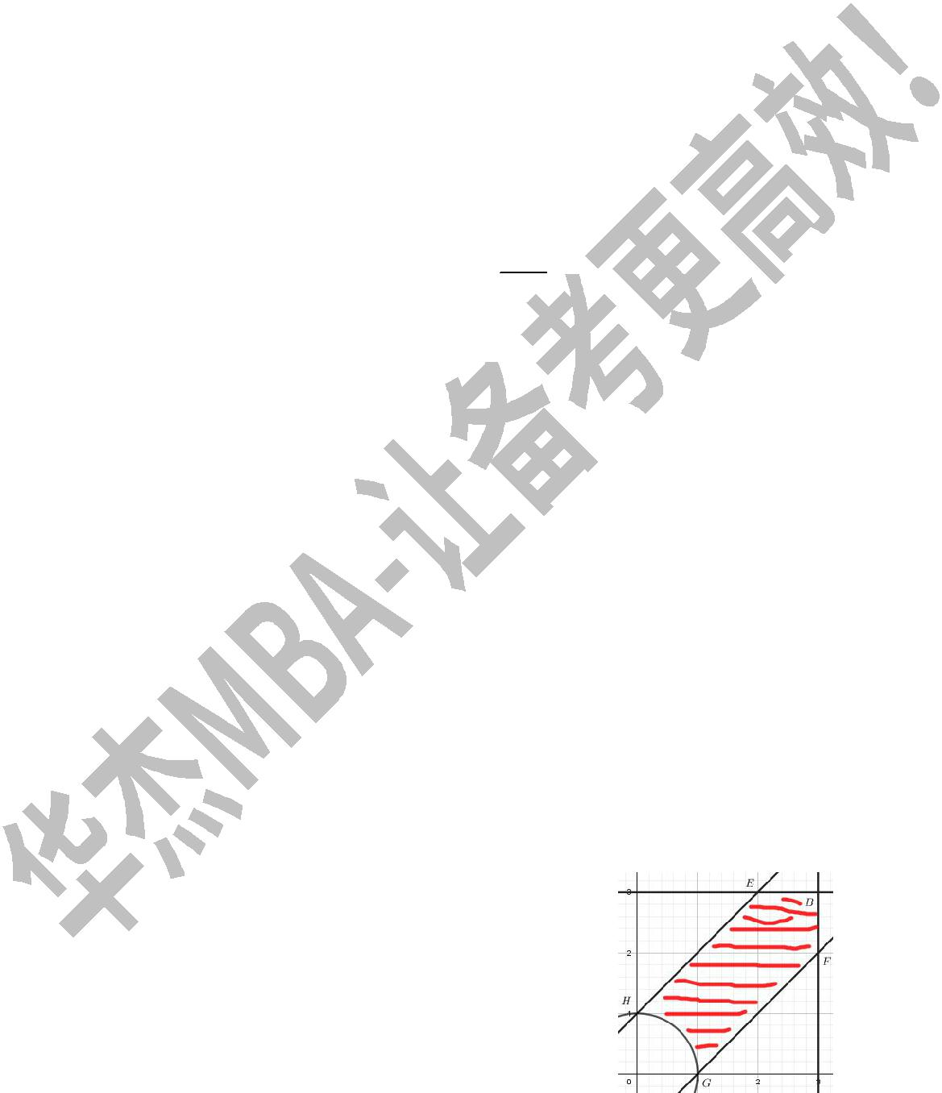

一、问题求解

1．【答案】D

【解析】香蕉的个数一定是 12,15, 20 的公倍数，为 60a 个，则猴子的总数有

60a = 5
5a + 4a + 3a = 12a 个，所以每只猴子可分得 _{12a} 个香蕉。

【考点】公倍数

2．【答案】D

【解析】由题意共运了 ¹¹²₁₄ = 8 天，设雨天有 x 天， 20(8 − x) +12 x =112 ，解得 x = 6 。

【考点】应用题

3．【答案】B

【解析】如图，区域 D 的面积为 S_{HGFBE} = 9 − 4 − ^{π}₄ = 5 − ^{π}₄ 。

【考点】解析几何

—— 中国 MBA·MPA·MPAcc·EMBA 考前辅导第一品牌 真正名师 真正第一 since 2002

4．【答案】D

【解析】等差数列的性质得到 a₁ = 2, a₂ = 5, a₃ = 8 ， a₁₁ + a₁₂ + a₁₃ = 105 。

【考点】等差数列

5． 【答案】C

【解析】 S_{AEG} = 9 + 25 + 3 − S_{ABE} − S_{EFG} = ²⁵₂ 。

【考点】平面几何

6．【答案】E
【解析】总体为 | 1 | + | 1 | + |  | 5 | = | 15 |  | ，所以丙只占总体的 | 1 | ，所以红利总额为 9 万元。
 | 3 |  | 2 |  | 12 |  |  | 12 |  |  | 3
【考点】比例

7．【答案】B

【解析】 p = 2, q = 13 满足条件，三角形的边长为 5,12,13 为勾股数，直角三角形。

【考点】质数，勾股定理

8．【答案】C

【解析】恰有两发子弹击中目标为： ¹ ⋅ ² ⋅ ³ + ¹ ⋅ ¹ ⋅ ³ + ¹ ⋅ ² ⋅ ¹ = ⁶ ⁺³ ⁺² = ¹¹ 。
2 3 4 2 3 4 2 3 4 24 24

【考点】概率

9．【答案】A

—— 中国 MBA·MPA·MPAcc·EMBA 考前辅导第一品牌 真正名师 真正第一 since 2002

⎧0.18a + 0.09b ≤ 72
【解析】设圆桌生产 a 个，衣柜生产 ^{b} 个利润最多，则 ⎨ ，并且 ⎩0.08a + 0.28b ≤ 56

- = 6a +10b 的值最大，解不等式，发现 a = 350, b = 100 满足条件，利润最大为 3100 元。【考点】最值问题

10．【答案】B

【解析】 C₄²C₄³C₄³ = 6 ⋅ 4 ⋅ 4 = 96 种不同的选修方案。

【考点】组合

11．【答案】B

【解析】可以通过把相同的数据去掉的方法，得到甲为10, 70 ，乙为 30,50 ，所以平均值一样，甲组的波动大，方差大。

【考点】平均值方差

12．【答案】E

【解析】体积比为直径比的立方，选 E。

【考点】球体

13．【答案】D

【解析】先把 2 号盒子放入1个球， 3 号盒子放入 2 个球， 4 号盒子放入 3 个球，然后再把剩下来的14 个球用三个隔板隔开，为 C₁₃³ = 286 种方法。

【考点】隔板法

14．【答案】A

—— 中国 MBA·MPA·MPAcc·EMBA 考前辅导第一品牌 真正名师 真正第一 since 2002

- 解 析 】 直 线 一 定 过 圆 心 ， 圆 心 为 (−4, −1) ， 所 以 4a + b = 1 ， 根 据 不 等 式

1 = 4a + b ≥ 24ab ⇒ ab ≤ ₁₆¹ 。

【考点】最值问题

15．【答案】E

【解析】一般事件数：C₆³ = 20 ；特殊事件数：（ 2,3, 4 ），（ 2, 4,5 ），（ 2,5, 6 ），（ 3, 4,5 ），

- 3, 4, 6 ），（ 3,5, 6 ），（ 4,5, 6 ）七种，概率为 ₂₀⁷ 。

【考点】古典概率

二、条件充分性判断

16．【答案】D

【解析】条件（1）设一月份产值为1，则二月份为 0.9 ，三月份为 0.99 ，所以一月份比三

1 − 0.99 = 1
月份增加 _{0.99} ₉₉ ，充分；条件（2）设一月份产值为1，则二月份为1.1，三月份为 0.99 ，

1 − 0.99 = 1
所以一月份比三月份增加 _{0.99} ₉₉ ，充分，选 D。

【考点】百分比

17．【答案】B
【解析】 | a |  | = | 1 |  |  | ，条件（ 1 ） a² − 3a +1 = 0 两边同时除以 a 得到：
 | a² − 6a +1 |  |  | 1
 |  |  |  |  |  | − 6
 |  |  |  | a +
 |  |  |  |  | a

a − 3 + | 1 | = 0 即 a + | 1 | = 3 ，所以 | a |  | = | 1 |  |  | = | 1 | = − | 1 | ，不充分；
 | a |  | a |  | a² − 6a +1 |  |  | 1 |  |  |  | 3 − 6 |  | 3
 |  |  |  |  |  |  |  |  |  | − 6
 |  |  |  |  |  |  |  | a +
 |  |  |  |  |  |  |  |  | a

—— 中国 MBA·MPA·MPAcc·EMBA 考前辅导第一品牌 真正名师 真正第一 since 2002

条件（2） | a |  | = | 1 |  |  | = | 1 | = − | 1 | ，充分选 B。
 | a² − 6a +1 |  |  | 1 |  |  |  | 2 − 6 |  | 4
 |  |  |  |  |  | − 6
 |  |  |  | a +
 |  |  |  |  | a

【考点】分式

18．【答案】D

【解析】条件（1）条件（2）是等价的，甲获胜的概率为：C₃² (0.8)² (0.2)¹ ⋅0.8 = 0.6 ⋅0.8³ ，

表示前三次甲赢了两次，最后一局第四局甲获胜了的概率。选 D。

【考点】伯努利概型

19．【答案】C

【解析】显然单独不充分，考虑联合，设半径为 r ，长方形的长为 a ，宽为 r ，条件（1）

有 2π r = 16.4 ，条件（2） a + (a − r) + r + ^{2π}₄ ^{r} = 20.5 ，联合解得 π r = 8.2 = a ，即长方

体的长为 8.2 厘米。

【考点】平面几何

20．【答案】B

【解析】条件（1）因式分解得到 r₁ = 5, r₂ = ⁵₂ ，发现 r₁ + r₂ = ¹⁵₂ < 9 ，说明两圆相离，所以两圆的切线有 4 条，不充分；条件（2）圆外一点到圆上的最大距离与最小距离之差就是圆的直径，所以圆的直接为 5 −1 = 4 ，半径 m = 2 ，充分。

【考点】圆

21．【答案】D

—— 中国 MBA·MPA·MPAcc·EMBA 考前辅导第一品牌 真正名师 真正第一 since 2002

【解析】条件（1）乙，丙签约的概率为 ¹₃ ⋅ ¹₃ = ¹₉ ，所以乙，丙不签约的概率为 ⁸₉ ，三人同时不签约的概率为 ²₃ ⋅ ⁸₉ = ¹⁶₂₇ ，充分。条件（2）假设每人不合格的概率为 p ，则 p³ = ₂₇⁸ ，

2
所以不合格的概率为 ₃ 与条件（1）等价，所以充分。

【考点】概率

22．【答案】D

【解析】不等式大于等于零恒成立在二次项系数不为零的情况下等价于对应的一元二次函

⎧k > 0 | ⎧ | k > 0 | ⇔ k ≥ 3 。
数图像在 x 轴的上方或者与 x 轴只有一个交点，即 ⎨ | ，即 ⎨
⎩Δ ≤ 0 | ⎩k ≥ 3, or, k ≤ 0
条件（1）（2）都是子集，都充分。

【考点】不等式

23．【答案】A

【解析】条件（1）顶点坐标为 b = 1, c = 2 ， a, b, c, d 成等比数列，所以 ad = bc = 2 ，充

分；条件（2），假设 c = a = d = 1 为等差数列，则 ad = 1 ≠ 2 ，不充分。

【考点】数列

24．【答案】A
^{a − 4}
【解析】第一次倒出后用水加满的浓度为： ，第二次倒出后用水加满的浓度为：

a − 4 − |  | a − 4 | ⋅ 4 |  | (a − 4)² |  | (a − 4)² |  | 16 ⋅16
 |  | a |  | = |  | ，条件（1） |  | = |  | = 0.64 = 64% ，充分；条件（2）
 | a |  |  |  | a ² |  | a² |  | 20 ⋅ 20

—— 中国 MBA·MPA·MPAcc·EMBA 考前辅导第一品牌 真正名师 真正第一 since 2002
^{(a} ⁻2⁴⁾² ₌ ³⁶ _{，不充分。}

a 100

【考点】浓度问题

25．【答案】D

【解析】条件（1） t = 1所以 f (x) = x −1 − x − 4 ，两个绝对值相加有最大值，最值在临界点取，当 x = 4 时，f (x) 的最大值为 3 ，充分；条件（2）t = 7 所以 f (x) = x − 7 − x − 4 ，两个绝对值相加有最大值，最值在临界点取，当 x = 4 时， f (x) 的最大值为 3 ，充分。

【考点】绝对值图像

逻辑：（陆续更新中...）

26-30 BEEEA 31-35 ECCDC 36-40 ADDAB

41-45 EBEBB 46-50 CCEBD 51-55 ABECC

写作：

- 论证有效性分析。

【逻辑缺陷点】

- 制定罚款的规定 在动车上吸烟彻底禁绝

罚款只能说是一种比较有效的禁止吸烟的手段，但比不能彻底禁绝吸烟。

- 动车上的吸烟者无视乘车规定 铁路部门据此拒绝其再度乘车完全合情合理。

论证有“一刀切”嫌疑。

3.乘坐动车是每一个公民的自由和权利 不应受到过多限制。

虽然动车是每一个公民的自由和权利，但不加以限制，可能会产生非常严重后果。

—— 中国 MBA·MPA·MPAcc·EMBA 考前辅导第一品牌 真正名师 真正第一 since 2002

4．下猛药禁止其乘车 能真正唤醒其规则意识。

下猛药禁止其乘车只是一种有效的手段，但并不是最好的手段。

5.劝阻无效 就应该禁止动车吸烟者再次乘坐动车。

如果不是刻意危害动车安全，就不应该禁止动车吸烟者再次乘坐动车。

- 论说文。

参考立意：

问路与探路

知行合一

